Памятка родителям

ЖЕЛЕЗНАЯ ДОРОГА – ОПАСНАЯ ЗОНА!
О ПОЛОЖЕНИИ ДЕЛ С ТРАВМИРОВАНИЕМ ДЕТЕЙ
ПОДВИЖНЫМ СОСТАВОМ НА ПУТЯХ СТАНЦИЙ
Уважаемые родители!
Железная дорога всегда считалась зоной повышенной опасности. Взрослые люди и дети часто становятся жертвами своей беспечности и невнимательности .Как бы ни было прискорбно, но ошибки взрослых и детей , попавших под колеса движущегося локомотива или вагона , попавших под действие электротока контактной сети –исправить нельзя.
В 2012 году на сети железных дорог уже произошло 37 случаев травмирования детей и подростков в зоне движения поездов. Количество травмированных детей в результате наезда подвижного состава увеличилось на 32% .
Основными причинами травмирования несовершеннолетних граждан являются: нарушение правил безопасности, установленных на железнодорожном транспорте, отсутствие контроля родителей за местом нахождения своих детей, личная неосторожность и просто беспечность.
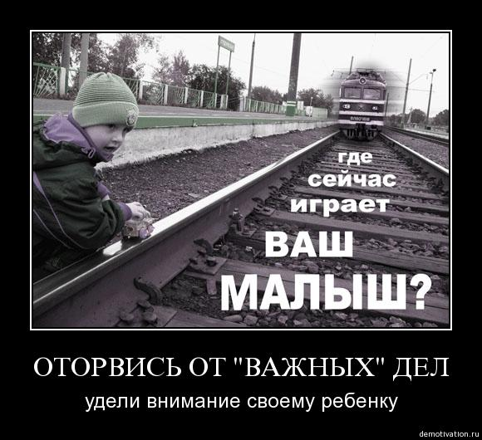 | 6 апреля 2012 года по станции Степная Краснодарского региона –подросток в возрасте 13 лет поднявшись на крышу вагона-цистерны приблизился к контактному проводу и был поражен электрическим током.  8 апреля 2012 года на перегоне Шахтная - Каменоломни Ростовского региона, грузовым поездом смертельно травмирован школьник 10 лет .
УВАЖАЕМЫЕ РОДИТЕЛИ!
СОБЛЮДАЙТЕ САМИ И УЧИТЕ ДЕТЕЙ СОБЛЮДАТЬ ПРАВИЛА БЕЗОПАСНОСТИ НА ЖЕЛЕЗНОДОРОЖНОМ ТРАНСПОРТЕ,
НЕ РАЗРЕШАЙТЕ ИМ ИГРАТЬ ВБЛИЗИ ЖЕЛЕЗНОДОРОЖНЫХ ПУТЕЙ!
ПОМНИТЕ, ЧТО ПОЕЗД СРАЗУ ОСТАНОВИТЬ НЕЛЬЗЯ!
ПЕРЕХОДИТЕ ЖЕЛЕЗНОДОРОЖНЫЕ ПУТИ ТОЛЬКО В УСТАНОВЛЕННЫХ МЕСТАХ,
НЕ ПЕРЕБЕГАЙТЕ ПЕРЕД ДВИЖУЩИМСЯ ПОЕЗДОМ!
НЕ ПОДЛЕЗАЙТЕ ПОД ВАГОНЫ СТОЯЩЕГО СОСТАВА!
ПОЛЬЗУЙТЕСЬ ПЕШЕХОДНЫМИ МОСТАМИ, НАСТИЛАМИ, ПЕРЕЕЗДАМИ!
ПРОЕЗД НА КРЫШАХ, ПОДНОЖКАХ, ПЕРЕХОДНЫХ ПЛОЩАДКАХ И ТАМБУРАХ ВАГОНОВ, А ТАКЖЕ В ГРУЗОВЫХ ПОЕЗДАХ ЗАПРЕЩЕН!

БЕРЕГИТЕ СВОЮ ЖИЗНЬ И ЖИЗНЬ СВОИХ ДЕТЕЙ!

